Cadastro de vendedores

Primeiro campo CPF. (vai buscar na base de dados da receita federal)
E vai preencher o campo NOME e informa o estatus do CPF.
RG
Carteira de trabalho:
Matricula dele na empresa:
Sexo: (masculino e feminino)
Mostrar a idade da pessoa ao lado, automaticamente. Tem que ser dinâmico para ir atualizando sempre sozinho conforme a pessoa for fazendo niver (simples conta matemática...)

- Naturalidade coloca campo tipo o de estado com os estados ali já. E cidade de nascimento ( com a lista das cidades) tem isso pronto por ai..
- Nacionalidade deixa BR ou estrangeiro. (vem antes da naturalidade)
- Campo telefone 4 ( residencial, celular e comercial contato direto e comercial geral com espaço para ramal) incluir DDD de acordo com a cidade do cadastro. Do endereço
Email pessoal
Emeil secundário
- Estado civil, (solteiro, casado, uniao estável, separado, divorciado e viúvo), se marcar casado ou união estável, exibir o campo nome do cônjuge e data de nascimento e signo dele logo abaixo.(nformar a idade ao lado automaticamente)

6)

Ai endereço residencial (que vai ser o endereço de entrega) digitar o cep e definir o endereço automaticamente (que nem na kaliunga), numero e complemento e ponto de referencia e exibi mapa Google mapa na hora de visualizar as info do cliente
- Aqui pergunta se a casa é se própria ou alugada e tempo de residência (campo com 6 meses, até 2 anos, até 5 anos e até 10 anos e mais de 10anos)
- Filhos? Sim ou não.
- Se sim aparece campo Quantos? E opção de escolha de 1 a 7 e ai exibe embaixo X campos (de acordo com a quantidade de filhos) pedindo Nome, nascimento e se mora na casa. (informar idade automaticamente e signo_)
- Perguntar quantos filhos moram na casa(de 0 a 7) isso armazena no BD como numero de dependentes.
- Os pais moram com vc? Sim ou não
- Em baixo o campo nome do pai e campo nome da mãe e pedindo data de nascimento. E a caixinha do lado de cada um com a opção falecido.
Religião
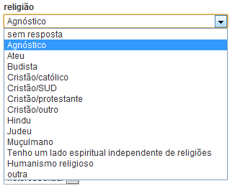

Visão política
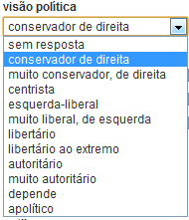
Filiado a partido político (sim ou não) se sim abrir caixa de seleção com os partidos.
http://pt.wikipedia.org/wiki/Anexo:Lista_de_partidos_pol%C3%ADticos_no_Brasil só as siglas.

Fuma

Bebe
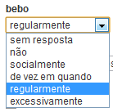

Tem Animal de estimação: (sim ou não)
Se sim abre campo quantos? De 1 a 7
Ai abre a X campos com oppção (cachorro, gato, passarinho, outros)
Se outros abre campo para digitar outros

Escolaridade
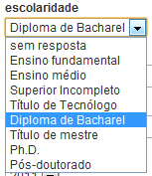

se marcar de médio a bacharel abrir campo do lado para escolher a faculdade ou colégio dele (essa lista acho que tem no ciee e no site curriculum.com... podemos roubar de La) se marcar outro abre o campo para digitar o nome da instituição de ensino.

Orientação sexual:
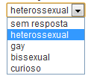
Cor da pele:
Cor dos olhos:
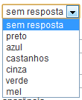

Cor dos cabelos
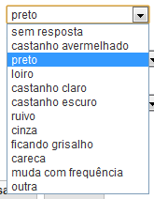

Numero do sapato?

Estado do Brasil que gostaria de conhecer? Lista de estados.

Facebook? Qual? Para integrar e solicitar amizade automaticamente pelo nosso perfil da empresa no face.

